16-2-2017

Universidad Veracruzana

Documento de especificación de requerimientos

Ared Espacio

Prof. Xavier Limón Riaño

Integrantes:

Rodrigo Ruíz Salmorán

Ossiel Niembro García

Víctor Hugo Hernández Hoyos

Índice

1 Introducción 2

1.1 Proposito 3

1.2 Ámbito del sistema 3

1.3 Definiciones, Acrónimos y Abreviaturas 3

1.4 Referencias 3

1.5Vision General del Documento 4

2 Descripción General del Producto 4

2.1 Perspectiva del Producto 4

2.2 Funciones del Producto 5

2.3 Características de los Usuarios 10

2.4 Restricciones 10

2.5. Suposiciones y Dependencias 10

2.6. Requisitos Futuros 10

Conexión con sistemas transaccional 10

3. Requisitos Especíﬁco 11

3.1. Interfaces Externas 11

3.2. Funciones 18

3.3. Requisitos de Rendimiento 40

3.4. Restricciones de Diseño 40

3.5. Atributos del Sistema 41

3.6. Otros Requisitos 41

# 1 Introducción

El siguiente documento contiene los artefactos básicos para la elaboración del sistema “Control Dance” el cual se encargará de la administración de recursos humanos y económicos de la escuela de baile “Ared Espacio”.

Para esta versión el sistema contará con la administración de maestros, sus altas y bajas, además de administrar los ingresos y egresos de la escuela de baile, control de alumnos y promociones sobre pago de las inscripciones y/o mensualidades.

En este documento se encuentran los siguiente casos de uso, descripción de caso de uso y prototipos; Cada una en su sección correspondiente que más adelante se detalla el uso y la necesidad de utilizarlos en este sistema.

1.1 Proposito

El documento va dirigido a los desarrolladores, y diseñadores que continúen con la elaboración del sistema, esto con el fin de dar las pautas para la implementación de los módulos del sistema.

1.2 Ámbito del sistema

El sistema al cual se le denominara como “Control Dance”, contemplará las siguientes funcionalidades:

* Control y gestión de los ingresos y egresos de la escuela de baile.
* Administración y control de maestros colaboradores.
* Gestión de los alumnos.
* Gestión de inscripciones.
* Administración de clases y grupos.
* Promociones.
* Notificaciones.
* Generación de reportes.

Al finalizar con la implementación del sistema “Control Dance” se espera tener una cobertura de las funcionalidades básicas automatizables que se realizan en la institución de danza, reducir el tiempo de registros además de la pérdida de información de los datos que fluyen a través del sistema. En esta versión del documento se omiten los documentos de alto nivel que se pudieran generar a futuro, por la pronta creación de esta versión.

1.3 Definiciones, Acrónimos y Abreviaturas

|  |  |
| --- | --- |
| Abreviatura | Descripción |
| ERS | Especificación de requerimientos |
| CU | Caso de uso |

1.4 Referencias

Victor es gay atentamente Rodrigo

1.5Vision General del Documento

El documento de ERS se divide en tres grandes grupos como lo son la introducción, descripción general y requisitos específicos en la introducción se agregan solo los puntos necesarios para el entendimiento pleno del cumento que se presenta.

En la visión general se agregan los artefactos necesarios que describen las funcionalidades del sistema. Por último en el apartado de requisitos específicos se expresan las funcionalidades específicas del sistema, así como restricciones que se pueden presentar, se utiliza un lenguaje un poco más técnico para la orientación a los desarrolladores.

# 2 Descripción General del Producto

2.1 Perspectiva del Producto

Al ser la primera implementación de automatización de procesos de control de estudiantes y maestros, así como la administración de egresos e ingresos de la escuela de danza “ Ared Espacio” no se cuenta con sistemas anteriores o alguna otra plataforma de automatización con los cual deba comunicarse. Posteriormente se contemplara que se se pueda interactuar con algún sistema de transacciones bancarias para los pagos. Este y otros requisitos se especificarán en el punto 2.6 de este documento.

2.2 Funciones del Producto

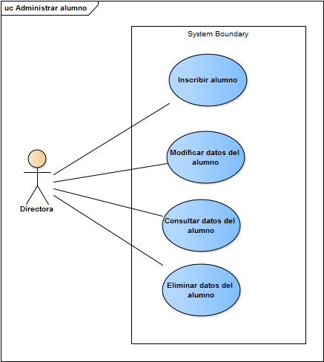

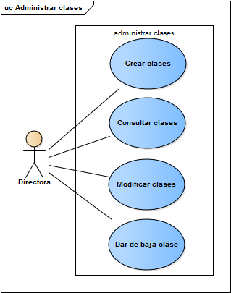

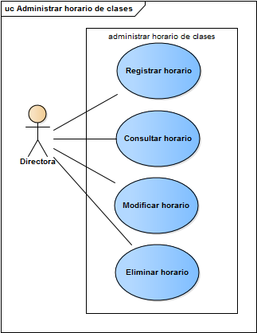

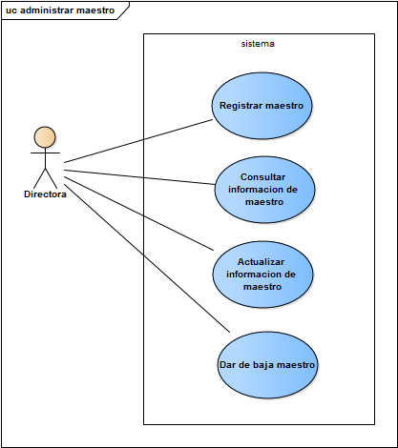

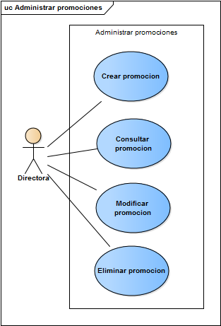

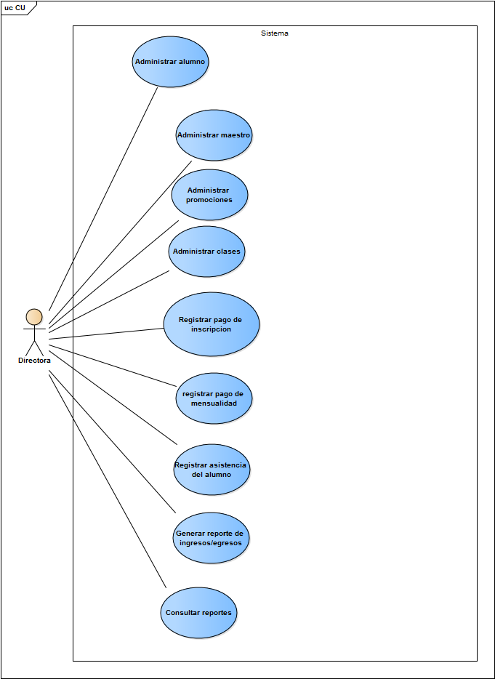

2.3 Características de los Usuarios

Director(a).- Es la persona encargada de la escuela de danza “Ared Espacio”, debe conocer el funcionamiento interno de dicha escuela, cobros, promociones, pagos a maestros, altas y bajas de estudiantes, administración de grupos y horarios. Además cuenta con conocimientos básicos del funcionamiento de una computadora para poder interactuar con el sistema que se realizará a la escuela antes mencionada.

2.4 Restricciones

* Lenguaje(s) de programación.

El lenguaje que se utilizara será java, ya que será un sistema pequeño y de forma local, además de contar con buenas herramientas para el desarrollo de aplicaciones de escritorio. Para la interfaz gráfica se utilizara las librerías que contienen el paquete javafx ya que contiene suficientes herramientas que facilitan el diseño e implementación de la interfaz gráfica del usuario. Para la base de datos se utilizará SQL debido que funciona bajo la capa MARIADB y este puede trabajar en varios sistemas operativos.

2.5. Suposiciones y Dependencias

* El sistema trabajará de forma local.
* El sistema sólo será utilizado por el director(a).
* Se cuenta con un equipo de cómputo.

2.6. Requisitos Futuros

Conexión con sistemas transaccional

* Para una versión futura se espera que se pueda realizar cualquier tipo de pago de alumnos ya sea inscripción o mensualidad por medio de una plataforma de transacciones, del mismo modo se espera poder realizar los pagos a los maestros utilizando este sistema.
* Implementación del servidor desde la web, esto se piensa así con la finalidad de poder crecer más el sistema en un futuro, además de pensar en la posibilidad de que sea un sistema vigente en el caso de que se abra una nueva escuela.
* Aplicación móvil de monitoreo de datos para la directora de la escuela, pensando en nuevas sedes de escuelas en las que no podrá estar la directora al mismo tiempo.

# 3. Requisitos Específicos

3.1. Interfaces Externas

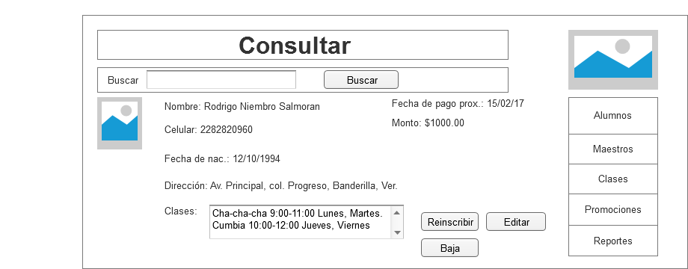

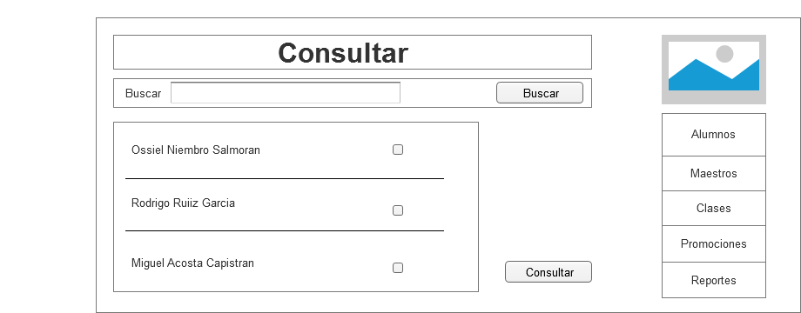

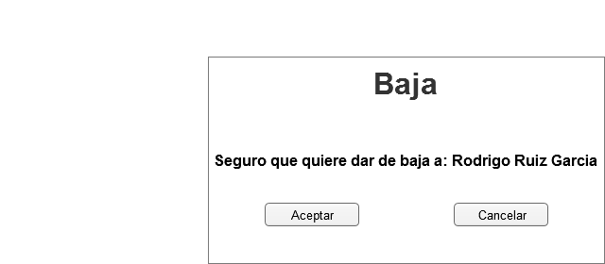

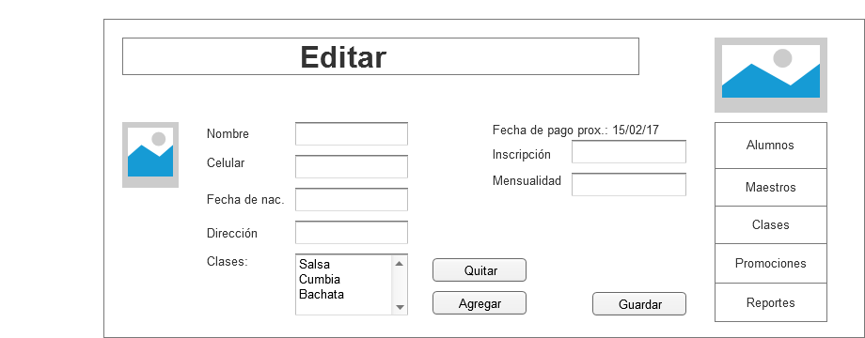

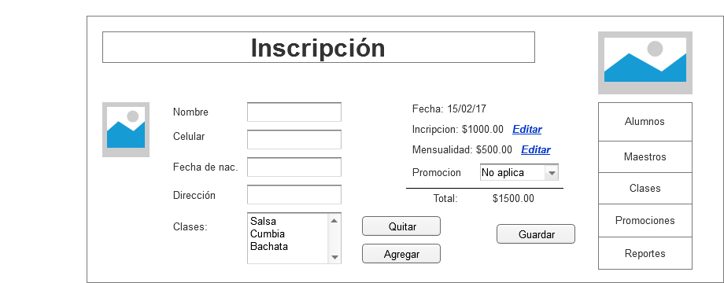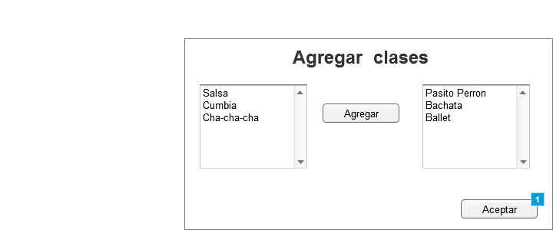

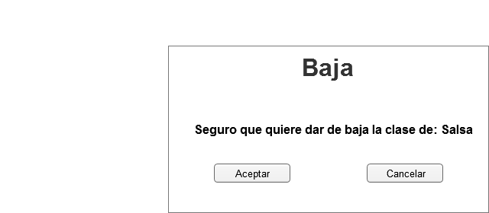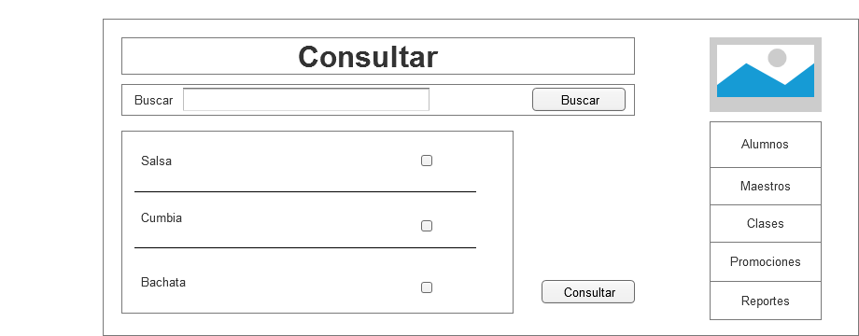

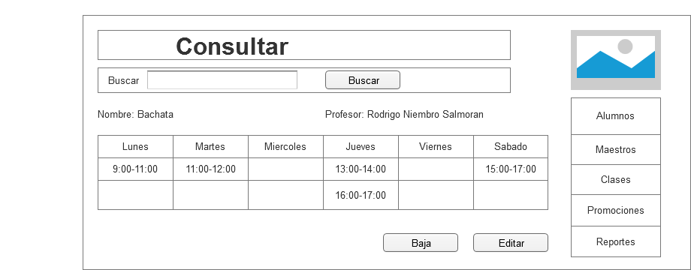

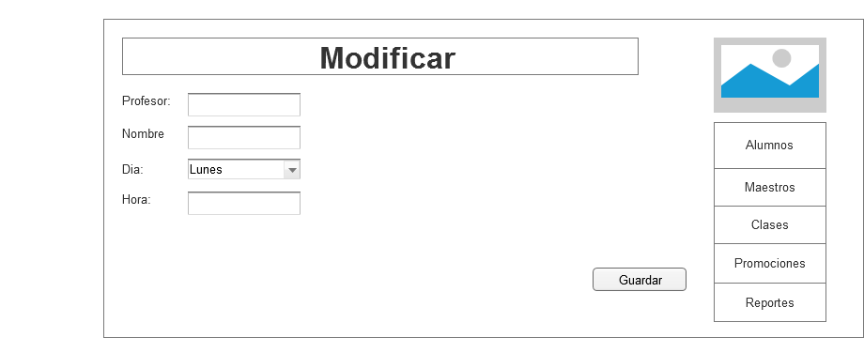

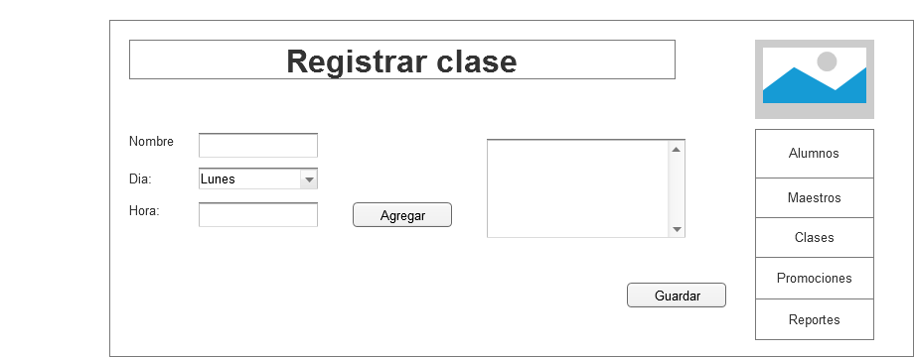

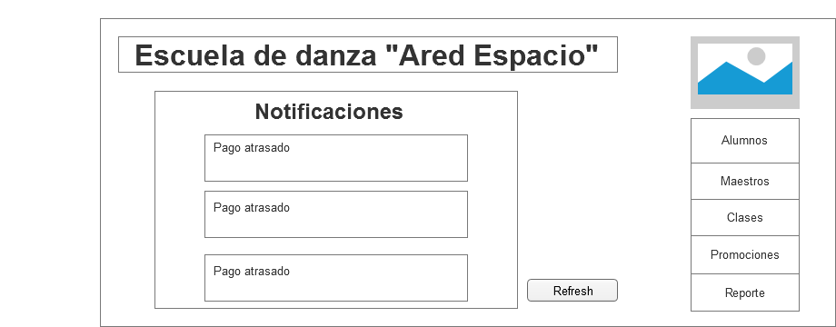





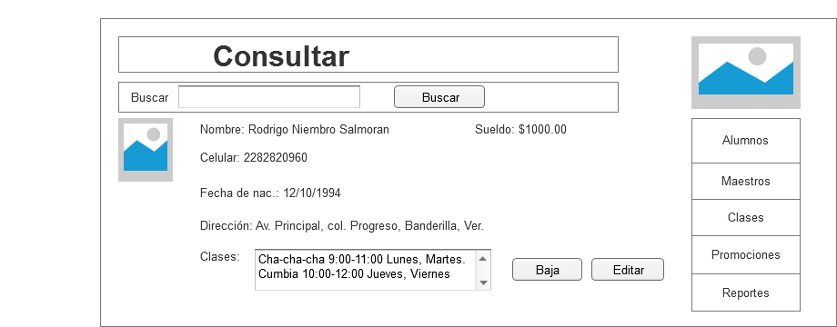

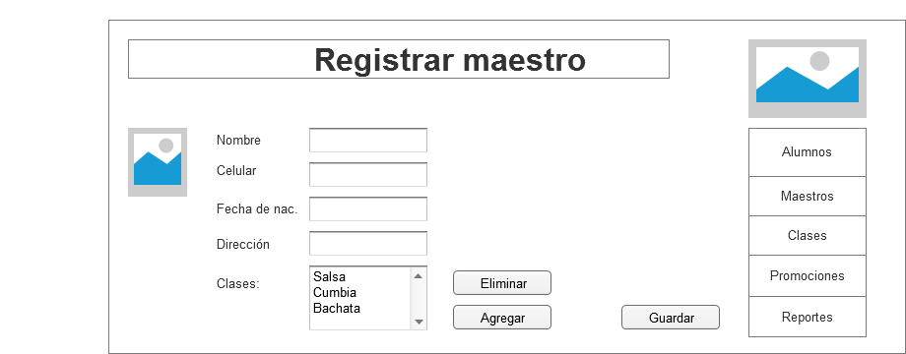

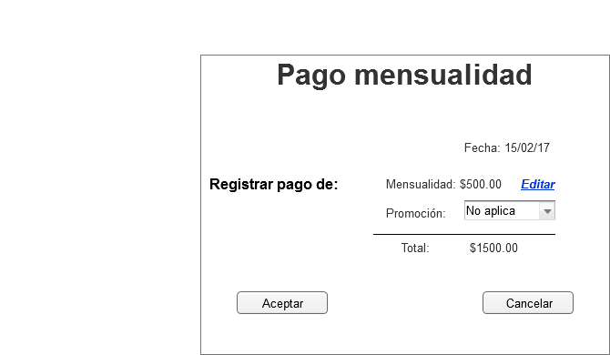

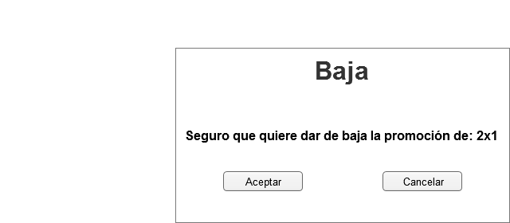

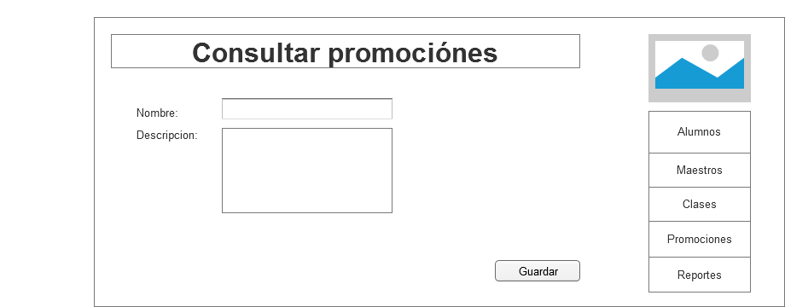

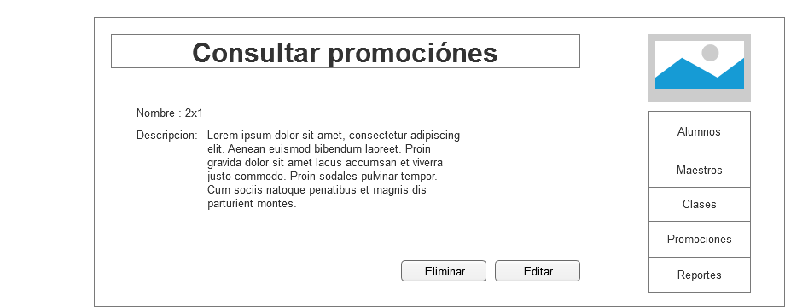

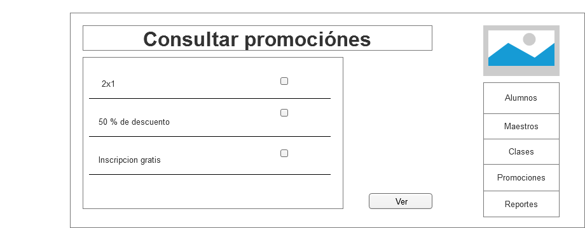

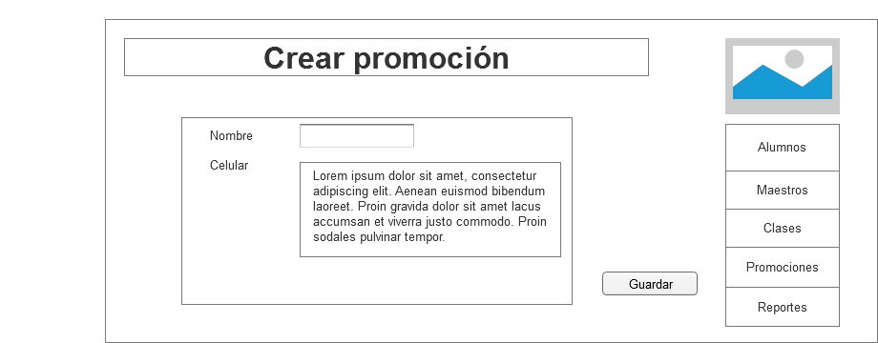

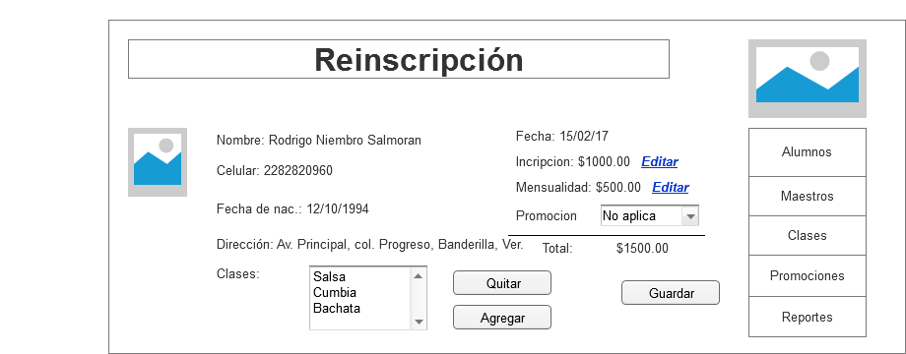

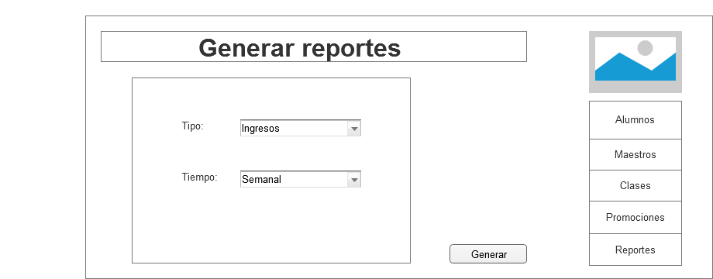

3.2. Funciones

|  |  |
| --- | --- |
| **ID:** | CU-1 |
| **Nombre:** | Inscribir alumno |
| **Autor:** | Rodrigo Ruiz Salmorán |
| **Fecha de Creación:** | 15/02/17 |
| **Fecha de Modificación:** | 15/02/17 |
| **Actores:** | Directora |
| **Descripción:** | El caso de uso ocurre cuando la directora desea inscribir a un nuevo alumno que se integra a la escuela. |
| **Precondiciones:** | No hay ninguna precondición para este caso de uso. |
| **Flujo Normal:** | 1ª.-La directora entra al apartado de inscribir a un nuevo alumno en la escuela.  2ª- El sistema despliega con el formulario de los datos del nuevo alumno.  3ª- La directora llena el formulario con la información proporcionada por el alumno y la guarda.  4ª-El sistema retroalimenta a la directora con el estatus de la operación. |
| **Flujo Alterno:** | **Aplicando promociones**  3c.-La directora aplica la promoción al pago de la inscripción y le da clic en el botón de guardar.  4c.-Vuelve al normal 3ª. |
| **Excepción** |  |
| **Post-condiciones** | Se crea un recibo de pago. |
| **Entrada:** | Datos del alumno y clase(s) a las que asistirá. |
| **Salida:** | Recibo de pago |
| **Prioridad:** | Indispensable. |

|  |  |
| --- | --- |
| **ID:** | CU-2 |
| **Nombre:** | Reinscribir alumno. |
| **Autor:** | Rodrigo Ruiz Salmorán |
| **Fecha de Creación:** | 15/02/17 |
| **Fecha de Modificación:** | 15/02/17 |
| **Actores:** | Directora. |
| **Descripción:** | El caso de uso ocurre cuando la directora desea reinscribir a un alumno pasando el tiempo de validez de la inscripción. |
| **Precondiciones:** | El alumno que se desea reinscribir deberá haber sido registrado y caducada su inscripción. |
| **Flujo Normal:** | 1ª.-La directora ingresa a la sección de reinscribir a un alumno en la escuela.  2ª- El sistema despliega un buscador.  3ª- La directora introduce el nombre del alumno que desea reinscribir en el buscador.  4ª-El sistema muestra la información del alumno buscando como forma de verificación.  5ª.-La directora de la opción de reinscribir.  6ª.-El sistema retroalimenta el estado de la operación. |
| **Flujo Alterno:** | **Aplicando promociones**  3b.-La directora aplica la promoción al pago de la reinscripción.  4b.-Vuelve al normal 5ª. |
| **Excepción** |  |
| **Post-condiciones** | Se crea un recibo de pago. |
| **Entrada:** | Datos del alumno. |
| **Salida:** | Recibo de pago |
| **Prioridad:** | Indispensable. |

|  |  |
| --- | --- |
| **ID:** | CU-3 |
| **Nombre:** | Modificar datos del alumno. |
| **Autor:** | Rodrigo Ruiz Salmorán. |
| **Fecha de Creación:** | 16/02/17 |
| **Fecha de Modificación:** | 16/02/17 |
| **Actores:** | Directora. |
| **Descripción:** | El caso de uso ocurre cuando la directora desea modificar los datos de uno de los alumnos. |
| **Precondiciones:** | El alumno debe estar registrado en el sistema. |
| **Flujo Normal:** | 1ª.-La directora ingresa a la opción de modificar la información de un alumno de la escuela.  2ª- El sistema despliega un buscador.  3ª- La directora introduce el nombre del alumno que desea modifica.  4ª-El sistema muestra un listado de alumnos que corresponden a las coincidencias.  5ª.-La directora selecciona un alumno.  6ª.-El sistema despliega la información del alumno con sus campos habilitados a ser modificados  7ª.-La directora actualiza los datos requeridos y guarda los cambios.  8ª.-El sistema retroalimenta del estatus de la operación. |
| **Flujo Alterno:** | 6b.-La directora selecciona a un alumno de forma errónea y da a la opción de regresar a la pantalla anterior.  7b.-Regresa al flujo normal 2a. |
| **Excepción** |  |
| **Post-condiciones** | Se crea un recibo de pago. |
| **Entrada:** | Nombre del alumno que desea ser modificado. |
| **Salida:** | Recibo de pago |
| **Prioridad:** | Indispensable. |

|  |  |
| --- | --- |
| **ID:** | CU-4 |
| **Nombre:** | Consultar datos del alumno. |
| **Autor:** | Rodrigo Ruiz Salmorán. |
| **Fecha de Creación:** | 16/02/17 |
| **Fecha de Modificación:** | 16/02/17 |
| **Actores:** | Directora. |
| **Descripción:** | El caso de uso ocurre cuando la directora desea consultar los datos de uno de los alumnos. |
| **Precondiciones:** | Deben existir alumnos registrados. |
| **Flujo Normal:** | 1ª.-La directora entra al apartado de consultar información de un alumno de la escuela.  2ª- El sistema despliega un buscador.  3ª- La directora introduce el nombre del alumno que desea buscar.  4ª-El sistema muestra un listado de alumnos que corresponden a las coincidencias.  5ª.-La directora selecciona un alumno.  6ª.-El sistema despliega la información del alumno.  7ª.-La directora visualiza los datos y da en la opción de regresar.  8ª.-El sistema regresa a la pantalla anterior. |
| **Flujo Alterno:** | **Aplicando promociones**  6b.-La directora selecciona a un alumno de forma errónea y da a la opción de regresar a la pantalla anterior.  7b.-Regresa al flujo normal 2a. |
| **Excepción** | **Alumno no encontrado**  4e.-No se encuentra coincidencia en los manejadores de bases de dato.  5e.- Regresar al flujo normal 2a. |
| **Post-condiciones** |  |
| **Entrada:** | Nombre del alumno que desea buscar. |
| **Salida:** |  |
| **Prioridad:** | Indispensable. |

|  |  |
| --- | --- |
| **ID:** | CU-5 |
| **Nombre:** | Dar de baja alumno. |
| **Autor:** | Rodrigo Ruiz Salmorán. |
| **Fecha de Creación:** | 16/02/17 |
| **Fecha de Modificación:** | 16/02/17 |
| **Actores:** | Directora. |
| **Descripción:** | El caso de uso ocurre cuando la directora desea dar de baja a un alumno que ya no asistirá a clases. |
| **Precondiciones:** | Deben existir alumnos registrados. |
| **Flujo Normal:** | 1ª.-La directora ingresa a la sección de dar de baja a un alumno de la escuela.  2ª- El sistema despliega un buscador.  3ª- La directora introduce el nombre del alumno que desea dar de baja.  4ª-El sistema muestra un listado de alumnos que corresponden a las coincidencias.  5ª.-La directora selecciona un alumno.  6ª.-El sistema despliega la información del alumno.  7ª.-La directora visualiza los datos y da en la opción de dar de baja.  8ª.-El sistema muestra un mensaje de confirmación. |
| **Flujo Alterno:** | 6b.-La directora selecciona a un alumno de forma errónea y da a la opción de regresar a la pantalla anterior.  7b.-Regresa al flujo normal 2a. |
| **Excepción** | **Alumno no encontrado**  4e.-No se encuentra coincidencia en los manejadores de bases de dato.  5e.- Regresar al flujo normal 2a. |
| **Post-condiciones** |  |
| **Entrada:** | Nombre del alumno que desea dar de baja. |
| **Salida:** |  |
| **Prioridad:** | Indispensable. |

|  |  |
| --- | --- |
| **ID:** | CU-6 |
| **Nombre:** | Registrar maestro |
| **Autor:** | Rodrigo Ruiz Salmorán |
| **Fecha de Creación:** | 15/02/17 |
| **Fecha de Modificación:** | 15/02/17 |
| **Actores:** | Directora |
| **Descripción:** | El caso de uso ocurre cuando la directora desea registrar a un nuevo maestro que se integra a la escuela. |
| **Precondiciones:** | No hay ninguna precondición para este caso de uso. |
| **Flujo Normal:** | 1ª.-La directora entra al apartado de inscribir a un nuevo maestro en la escuela.  2ª- El sistema despliega con el formulario de los datos del nuevo maestro.  3ª- La directora llena el formulario con la información proporcionada por el maestro y la guarda.  4ª-El sistema retroalimenta a la directora con el estatus de la operación. |
| **Flujo Alterno:** | **Aplicando promociones**  3c.-La directora aplica la promoción al pago de la inscripción y le da clic en el botón de guardar.  4c.-Vuelve al normal 3ª. |
| **Excepción** |  |
| **Post-condiciones** | Se registra el maestro en el sistema |
| **Entrada:** | Datos del maestro y clase(s) que impartirá. |
| **Salida:** | Se registra el maestro en el sistema |
| **Prioridad:** | Indispensable. |

|  |  |
| --- | --- |
| **ID:** | CU-7 |
| **Nombre:** | Modificar datos del alumno. |
| **Autor:** | Rodrigo Ruiz Salmorán. |
| **Fecha de Creación:** | 16/02/17 |
| **Fecha de Modificación:** | 16/02/17 |
| **Actores:** | Directora. |
| **Descripción:** | El caso de uso ocurre cuando la directora desea modificar las datos de uno de los maestro |
| **Precondiciones:** | El maestro debe estar registrado en el sistema. |
| **Flujo Normal:** | 1ª.-La directora ingresa a la opción de modificar las información de un maestro de la escuela.  2ª- El sistema despliega un buscador.  3ª- La directora introduce el nombre del maestro que desea modificar en el buscador.  4ª-El sistema muestra un listado de maestros que corresponden a las coincidencias.  5ª.-La directora selecciona un maestro  6ª.-El sistema despliega la información del maestro con sus campos habilitados a ser modificados  7ª.-La directora actualiza los datos requeridos y guarda los cambios.  8ª.-El sistema retroalimenta del estatus de la operación. |
| **Flujo Alterno:** | 6b.-La directora selecciona a un maestro de forma errónea y da a la opción de regresar a la pantalla anterior.  7b.-Regresa al flujo normal 2a. |
| **Excepción** |  |
| **Post-condiciones** | Se modifica el registro del maestro |
| **Entrada:** | Nombre del maestro que desea ser modificado. |
| **Salida:** | Se modifica el registro del maestro |
| **Prioridad:** | Indispensable. |

|  |  |
| --- | --- |
| **ID:** | CU-8 |
| **Nombre:** | Consultar datos del maestro. |
| **Autor:** | Rodrigo Ruiz Salmorán. |
| **Fecha de Creación:** | 16/02/17 |
| **Fecha de Modificación:** | 16/02/17 |
| **Actores:** | Directora. |
| **Descripción:** | El caso de uso ocurre cuando la directora desea consultar los datos de uno de los maestros. |
| **Precondiciones:** | Deben existir maestros registrados. |
| **Flujo Normal:** | 1ª.-La directora entra al apartado de consultar información de un alumno de la escuela.  2ª- El sistema despliega un buscador.  3ª- La directora introduce el nombre del maestro que desea buscar.  4ª-El sistema muestra un listado de maestros que corresponden a las coincidencias.  5ª.-La directora selecciona un maestro  6ª.-El sistema despliega la información del maestro.  7ª.-La directora visualiza los datos y da en la opción de regresar.  8ª.-El sistema regresa a la pantalla anterior. |
| **Flujo Alterno:** | 6b.-La directora selecciona a un maestro de forma errónea y da a la opción de regresar a la pantalla anterior.  7b.-Regresa al flujo normal 2a. |
| **Excepción** | **Maestro no encontrado**  4e.-No se encuentra coincidencia en los manejadores de bases de dato.  5e.- Regresar al flujo normal 2a. |
| **Post-condiciones** |  |
| **Entrada:** | Nombre del maestro que desea buscar. |
| **Salida:** | Lista con los datos del maestro. |
| **Prioridad:** | Indispensable. |

|  |  |
| --- | --- |
| **ID:** | CU-9 |
| **Nombre:** | Dar de baja maestro. |
| **Autor:** | Rodrigo Ruiz Salmorán. |
| **Fecha de Creación:** | 16/02/17 |
| **Fecha de Modificación:** | 16/02/17 |
| **Actores:** | Directora. |
| **Descripción:** | El caso de uso ocurre cuando la directora desea dar de baja a un maestro que ya no impartirá a clases. |
| **Precondiciones:** | Deben existir maestros registrados. |
| **Flujo Normal:** | 1ª.-La directora ingresa a la sección de dar de baja a un maestro de la escuela.  2ª- El sistema despliega un buscador.  3ª- La directora introduce el nombre del maestro que desea dar de baja.  4ª-El sistema muestra un listado de maestros que corresponden a las coincidencias.  5ª.-La directora selecciona un maestro.  6ª.-El sistema despliega la información del maestro.  7ª.-La directora visualiza los datos y da en la opción de dar de baja.  8ª.-El sistema muestra un mensaje de confirmación. |
| **Flujo Alterno:** | 6b.-La directora selecciona a un maestro de forma errónea y da a la opción de regresar a la pantalla anterior.  7b.-Regresa al flujo normal 2a. |
| **Excepción** | **Maestro no encontrado**  4e.-No se encuentra coincidencia en los manejadores de bases de dato.  5e.- Regresar al flujo normal 2a. |
| **Post-condiciones** | Se queda guardado el registro del maestro |
| **Entrada:** | Nombre del maestro que desea dar de baja. |
| **Salida:** |  |
| **Prioridad:** | Indispensable. |

|  |  |
| --- | --- |
| **ID:** | CU-10 |
| **Nombre:** | Crear promoción |
| **Autor:** | Rodrigo Ruiz Salmorán |
| **Fecha de Creación:** | 15/02/17 |
| **Fecha de Modificación:** | 15/02/17 |
| **Actores:** | Directora |
| **Descripción:** | El caso de uso ocurre cuando la directora desea crear una nueva promoción. |
| **Precondiciones:** | No hay ninguna precondición para este caso de uso. |
| **Flujo Normal:** | 1ª.-La directora entra al apartado de crear una nueva promoción.  2ª- El sistema despliega el formulario de los datos para registrar la promoción.  3ª- La directora llena el formulario con la información de la nueva promoción y la guarda.  4ª-El sistema retroalimenta a la directora con el estatus de la operación. |
| **Flujo Alterno:** | **Aplicando promociones**  3c.-La directora desea cancelar la creación de la promoción.  4c.-Vuelve al normal 4ª. |
| **Excepción** |  |
| **Post-condiciones** | Da información del estatus de la operación. |
| **Entrada:** | Nombre de la promoción y descripción. |
| **Salida:** |  |
| **Prioridad:** | Indispensable. |

|  |  |
| --- | --- |
| **ID:** | CU-11 |
| **Nombre:** | Consultar promociones. |
| **Autor:** | Rodrigo Ruiz Salmorán. |
| **Fecha de Creación:** | 16/02/17 |
| **Fecha de Modificación:** | 16/02/17 |
| **Actores:** | Directora. |
| **Descripción:** | El caso de uso ocurre cuando la directora desea consultar las promociones existentes en la escuela de baile. |
| **Precondiciones:** | Deben existir promociones registradas. |
| **Flujo Normal:** | 1ª.-La directora entra al apartado de consultar promociones de la escuela.  2ª- El sistema despliega un buscador.  3ª- La directora introduce el nombre de la promoción que desea buscar.  4ª-El sistema muestra un listado de las promociones que corresponden a las coincidencias.  5ª.-La directora selecciona una promoción.  6ª.-El sistema despliega la información de la promoción.  7ª.-La directora visualiza los datos y da en la opción de regresar.  8ª.-El sistema regresa a la pantalla anterior. |
| **Flujo Alterno:** | **Aplicando promociones**  6b.-La directora selecciona una promoción de forma errónea y da la opción de regresar a la pantalla anterior.  7b.-Regresa al flujo normal 2a. |
| **Excepción** | **Promoción no encontrada**  4e.-No se encuentra coincidencia en los manejadores de bases de dato.  5e.- Regresar al flujo normal 2a. |
| **Post-condiciones** |  |
| **Entrada:** | Nombre de la promoción que desea buscar. |
| **Salida:** |  |
| **Prioridad:** | Indispensable. |

|  |  |
| --- | --- |
| **ID:** | CU-12 |
| **Nombre:** | Modificar promoción. |
| **Autor:** | Rodrigo Ruiz Salmorán. |
| **Fecha de Creación:** | 16/02/17 |
| **Fecha de Modificación:** | 16/02/17 |
| **Actores:** | Directora. |
| **Descripción:** | El caso de uso ocurre cuando la directora desea modificar los datos de una promoción. |
| **Precondiciones:** | La promoción debe estar registrado en el sistema. |
| **Flujo Normal:** | 1ª.-La directora ingresa a la opción de modificar las promociones de la escuela.  2ª- El sistema despliega un buscador.  3ª- La directora introduce el nombre de la promoción que desea modificar.  4ª-El sistema muestra un listado de promociones que corresponden a las coincidencias.  5ª.-La directora selecciona una promoción.  6ª.-El sistema despliega la información de la promoción con sus campos habilitados a ser modificados.  7ª.-La directora actualiza los datos requeridos y guarda los cambios.  8ª.-El sistema retroalimenta del estatus de la operación. |
| **Flujo Alterno:** | 6b.-La directora selecciona una promoción de forma errónea y da a la opción de regresar a la pantalla anterior.  7b.-Regresa al flujo normal 2a. |
| **Excepción** |  |
| **Post-condiciones** |  |
| **Entrada:** | Nombre de la promoción que desea ser modificado. |
| **Salida:** | Confirmación de la operación efectuada. |
| **Prioridad:** | Indispensable. |

|  |  |
| --- | --- |
| **ID:** | CU-13 |
| **Nombre:** | Dar de baja promoción. |
| **Autor:** | Rodrigo Ruiz Salmorán. |
| **Fecha de Creación:** | 16/02/17 |
| **Fecha de Modificación:** | 16/02/17 |
| **Actores:** | Directora. |
| **Descripción:** | El caso de uso ocurre cuando la directora desea dar de baja a una promoción que ya no será válida. |
| **Precondiciones:** | Deben existir promociones registradas. |
| **Flujo Normal:** | 1ª.-La directora ingresa a la sección de dar de baja una promoción de la escuela.  2ª- El sistema despliega un buscador.  3ª- La directora introduce el nombre de la promoción que desea dar de baja.  4ª-El sistema muestra un listado de promociones que corresponden a las coincidencias.  5ª.-La directora selecciona una promoción.  6ª.-El sistema despliega la información de la promoción.  7ª.-La directora visualiza los datos y da en la opción de dar de baja.  8ª.-El sistema muestra un mensaje de confirmación. |
| **Flujo Alterno:** | 6b.-La directora selecciona una promoción de forma errónea y da a la opción de regresar a la pantalla anterior.  7b.-Regresa al flujo normal 2a. |
| **Excepción** | **Alumno no encontrado**  4e.-No se encuentra coincidencia en los manejadores de bases de dato.  5e.- Regresar al flujo normal 2a. |
| **Post-condiciones** |  |
| **Entrada:** | Nombre de la promoción que se desea dar de baja. |
| **Salida:** |  |
| **Prioridad:** | Indispensable. |

|  |  |
| --- | --- |
| **ID:** | CU-14 |
| **Nombre:** | Registrar clase |
| **Autor:** | Rodrigo Ruiz Salmorán |
| **Fecha de Creación:** | 15/02/17 |
| **Fecha de Modificación:** | 15/02/17 |
| **Actores:** | Directora |
| **Descripción:** | El caso de uso ocurre cuando la directora desea registrar una clase. |
| **Precondiciones:** | Tener maestro registrado. |
| **Flujo Normal:** | 1ª.-La directora entra al apartado de registrar una clase.  2ª- El sistema despliega con el formulario de los datos de la nueva clase.  3ª- La directora llena el formulario con la información proporcionada por el maestro y los alumnos inscritos y la guarda.  4ª-El sistema retroalimenta a la directora con el estatus de la operación. |
| **Flujo Alterno:** | **Aplicando promociones**  3c.-La directora aplica la promoción al pago de la inscripción y le da clic en el botón de guardar.  4c.-Vuelve al normal 3ª. |
| **Excepción** |  |
| **Post-condiciones** | Se registra el maestro en el sistema |
| **Entrada:** | Datos del maestro y clase(s) que impartirá. |
| **Salida:** | Se registra el maestro en el sistema |
| **Prioridad:** | Indispensable. |

|  |  |
| --- | --- |
| **ID:** | CU-15 |
| **Nombre:** | Modificar datos de la clase. |
| **Autor:** | Rodrigo Ruiz Salmorán. |
| **Fecha de Creación:** | 16/02/17 |
| **Fecha de Modificación:** | 16/02/17 |
| **Actores:** | Directora. |
| **Descripción:** | El caso de uso ocurre cuando la directora desea modificar las datos de una clase |
| **Precondiciones:** | El maestro debe estar registrado en el sistema y tener la clase registrada. |
| **Flujo Normal:** | 1ª.-La directora ingresa a la opción de modificar las información de una clase  2ª- El sistema despliega un buscador.  3ª- La directora introduce el nombre de la clase que desea modificar en el buscador.  4ª-El sistema muestra un listado de clases que corresponden a las coincidencias.  5ª.-La directora selecciona una clase  6ª.-El sistema despliega la información de la clase con sus campos habilitados a ser modificados  7ª.-La directora actualiza los datos requeridos y guarda los cambios.  8ª.-El sistema retroalimenta del estatus de la operación. |
| **Flujo Alterno:** | 6b.-La directora selecciona a una clase de forma errónea y da a la opción de regresar a la pantalla anterior.  7b.-Regresa al flujo normal 2a. |
| **Excepción** |  |
| **Post-condiciones** | Se modifica el registro de la clase |
| **Entrada:** | Nombre de la clase que desea ser modificado. |
| **Salida:** | Se modifica el registro de la clase |
| **Prioridad:** | Indispensable. |

|  |  |
| --- | --- |
| **ID:** | CU-16 |
| **Nombre:** | Consultar clases. |
| **Autor:** | Rodrigo Ruiz Salmorán. |
| **Fecha de Creación:** | 16/02/17 |
| **Fecha de Modificación:** | 16/02/17 |
| **Actores:** | Directora. |
| **Descripción:** | El caso de uso ocurre cuando la directora desea consultar las clases registradas |
| **Precondiciones:** | Deben existir maestros y clases registrados. |
| **Flujo Normal:** | 1ª.-La directora entra al apartado de consultar información de una clase de la escuela.  2ª- El sistema despliega un buscador.  3ª- La directora introduce el nombre de la clase que desea buscar.  4ª-El sistema muestra un listado de clases que corresponden a las coincidencias.  5ª.-La directora selecciona un maestro  6ª.-El sistema despliega la información de la clase.  7ª.-La directora visualiza los datos y da en la opción de regresar.  8ª.-El sistema regresa a la pantalla anterior. |
| **Flujo Alterno:** | 6b.-La directora selecciona una clase de forma errónea y da a la opción de regresar a la pantalla anterior.  7b.-Regresa al flujo normal 2a. |
| **Excepción** | **Clase no encontrada**  4e.-No se encuentra coincidencia en los manejadores de bases de dato.  5e.- Regresar al flujo normal 2a. |
| **Post-condiciones** |  |
| **Entrada:** | Nombre de la clase que desea buscar. |
| **Salida:** | Lista con los datos de la .clase |
| **Prioridad:** | Indispensable. |

|  |  |
| --- | --- |
| **ID:** | CU-17 |
| **Nombre:** | Dar de baja clase. |
| **Autor:** | Rodrigo Ruiz Salmorán. |
| **Fecha de Creación:** | 16/02/17 |
| **Fecha de Modificación:** | 16/02/17 |
| **Actores:** | Directora. |
| **Descripción:** | El caso de uso ocurre cuando la directora desea dar de baja a una clase que ya no se impartirá. |
| **Precondiciones:** | Deben existir maestros y clases registrados. |
| **Flujo Normal:** | 1ª.-La directora ingresa a la sección de dar de baja a una clase de la escuela.  2ª- El sistema despliega un buscador.  3ª- La directora introduce el nombre de la clase que desea dar de baja.  4ª-El sistema muestra un listado de clases que corresponden a las coincidencias.  5ª.-La directora selecciona una clase.  6ª.-El sistema despliega la información de la clase.  7ª.-La directora visualiza los datos y da en la opción de dar de baja.  8ª.-El sistema muestra un mensaje de confirmación. |
| **Flujo Alterno:** | 6b.-La directora selecciona una clase de forma errónea y da a la opción de regresar a la pantalla anterior.  7b.-Regresa al flujo normal 2a. |
| **Excepción** | **Clase no encontrada**  4e.-No se encuentra coincidencia en los manejadores de bases de dato.  5e.- Regresar al flujo normal 2a. |
| **Post-condiciones** | Se queda guardado el registro de la clase |
| **Entrada:** | Nombre de la clase que desea dar de baja. |
| **Salida:** |  |
| **Prioridad:** | Indispensable. |

|  |  |
| --- | --- |
| **ID:** | CU-18 |
| **Nombre:** | Registrar pago de inscripción |
| **Autor:** | Ossiel Niembro García |
| **Fecha de Creación:** | 15/02/17 |
| **Fecha de Modificación:** | 15/02/17 |
| **Actores:** | Directora |
| **Descripción:** | El caso de uso consiste en que la directora desea registrar el pago de las inscripciones de los nuevos alumnos |
| **Precondiciones:** | Tener registrado al alumno |
| **Flujo Normal:** | 1ª.-La directora ingresa al apartado de registrar el pago de inscripción de nuevos alumnos.  2ª- El sistema muestra la pantalla de pago de inscripción.  3ª- La directora selecciona el monto y le da clic en el botón de guardar.  4ª-El sistema lo re direcciona a la pantalla de inicio del sistema e imprime el recibo de pago. |
| **Flujo Alterno:** | **Cantidad manual**  3b-La directora ingresa el monto de pago manualmente y da clic en el botón guardar.  4b- Vuelve al flujo normal 4ª.    **Aplicando promociones**  3c.-La directora aplica la promoción al pago de la inscripción y le da clic en el botón de guardar.  4c.-Vuelve al normal 4ª. |
| **Excepción** |  |
| **Post-condiciones** | Se crea un recibo de pago. |
| **Entrada:** | Pago de inscripción. |
| **Salida:** | Recibo de pago |
| **Prioridad:** | Indispensable. |

|  |  |
| --- | --- |
| **ID:** | CU-19 |
| **Nombre:** | Registrar pago de mensualidad |
| **Autor:** | Ossiel Niembro García |
| **Fecha de Creación:** | 15/02/17 |
| **Fecha de Modificación:** | 15/02/17 |
| **Actores:** | Directora |
| **Descripción:** | El caso de uso consiste en que la directora desea registrar el pago de las mensualidades de los alumnos |
| **Precondiciones:** | Tener registrado al alumno, tener control de asistencia del alumno |
| **Flujo Normal:** | 1ª.-La directora ingresa al apartado de registrar el pago de inscripción de sus alumnos.  2ª- El sistema muestra la pantalla de pago de mensualidad.  3ª- La directora selecciona el monto y le da clic en el botón de guardar.  4ª-El sistema lo re direcciona a la pantalla de inicio del sistema e imprime el recibo de pago. |
| **Flujo Alterno:** | **Aplicando promociones**  3c.-La directora aplica la promoción al pago de la inscripción y le da clic en el botón de guardar.  4c.-Vuelve al normal 4ª. |
| **Excepción** |  |
| **Post-condiciones** | Se crea un recibo de pago. |
| **Entrada:** | Pago de mensualidad. |
| **Salida:** | Recibo de pago. |
| **Prioridad:** | Indispensable. |

|  |  |
| --- | --- |
| **ID:** | CU-20 |
| **Nombre:** | Registrar asistencia de los alumnos |
| **Autor:** | Ossiel Niembro García |
| **Fecha de Creación:** | 15/02/17 |
| **Fecha de Modificación:** | 15/02/17 |
| **Actores:** | Directora |
| **Descripción:** | El caso de uso consiste en que la directora desea registrar la asistencia de los alumnos para tener control del cobro de mensualidades. |
| **Precondiciones:** | Tener registrado al alumno |
| **Flujo Normal:** | 1ª.-La directora ingresa al apartado de clases.  2ª- El sistema muestra la pantalla de clases  3ª- La directora selecciona una clase.  4ª-El sistema lo re direcciona a la pantalla de la clase seleccionada y muestra la fecha y lista de alumnos.  5a-La directora marca la casilla de los alumnos y le da clic en el botón guardar. |
| **Flujo Alterno:** |  |
| **Excepción** |  |
| **Post-condiciones** |  |
| **Entrada:** | Pago de inscripción. |
| **Salida:** | Recibo de pago |
| **Prioridad:** | Indispensable. |

|  |  |
| --- | --- |
| **ID:** | CU-21 |
| **Nombre:** | Generar reporte de ingresos/egresos |
| **Autor:** | Ossiel Niembro García |
| **Fecha de Creación:** | 15/02/17 |
| **Fecha de Modificación:** | 15/02/17 |
| **Actores:** | Directora |
| **Descripción:** | El caso de uso consiste en que la directora desea generar los reportes de ingresos y de egresos. |
| **Precondiciones:** | Tener registrados pagos de inscripciones, mensualidades y pago a maestros. |
| **Flujo Normal:** | 1a.-La directora ingresa al apartado reportes.  2a.-El sistema despliega una pantalla con las opciones de ingresos y egresos.  3ª.-La directora selecciona una de las opciones y selecciona el periodo y da clic en generar reporte  4a.-El sistema muestra un mensaje de reporte generado. |
| **Flujo Alterno:** | 3b.-La directora selecciona el periodo de forma errónea y da a la opción de regresar a la pantalla anterior.  4b.- Regresa al flujo normal.3a |
| **Excepción** |  |
| **Post-condiciones** |  |
| **Entrada:** | Periodo y tipo de reporte |
| **Salida:** | Generar reporte |
| **Prioridad:** | Indispensable. |

3.3. Requisitos de Rendimiento

* Las consultas deben tener un tiempo de reacción menor a dos segundos.
* Será necesario un gigabyte de espacio en el disco duro como mínimo para poder ser instalado.
* El equipo en el que se instala deberá tener una memoria RAM mayor a cuatro gigabytes.
* Se espera que tenga una interacción con una impresora.

3.4. Restricciones de Diseño

No se cuenta con limitaciones de diseño, ya que es un sistema pequeño que se correrá de forma local.

404 not found x_x

\| |/

---

| |

3.5. Atributos del Sistema

* Portabilidad

Este sistema debe ser portable ya que se instalará en distintos sistemas u operativos y en los dos deberá de funcionar de forma correcta.

* Mantenibilidad

Será un sistema fácil de mantener en todo aspecto ya que se está realizando con toda la documentación debida, modelos, y patrones de diseño para su fácil modificación y expansión.

3.6. Otros Requisitos